Дистанционный урок по окружающему миру в 1 классе

Учитель Содылева Светлана Геннадьевна, учитель начальных классов МБОУ «СОШ №3» г.Сосновый Бор Ленинградской области
Тема: Откуда берётся и куда девается мусор?
Тип: дистанционный урок
Цель: Сформировать представление об источниках мусора и необходимости раздельного сбора мусора
Задачи: - узнать об источниках бытового мусора;
- убедиться в необходимости соблюдения чистоты дома и на природе;
- проследить путь бытового мусора от упаковки до свалки/переработки;
- научиться сортировать бытовой мусор;
- стимулировать инициативу детей самостоятельно сортировать мусор в своей семье.
Планируемые результаты:
Предметные:
- определять источники возникновения мусора и способы его утилизации;
- понимать и обосновывать важность соблюдения чистоты в быту, в городе, в природе;
- поймет необходимость раздельного сбора мусора;
- находить применение бросовому материалу.
Метапредметные:
- извлекать информацию из иллюстраций, видео, текста;
- обосновывать своё мнение;
- группировать объекты по заданному признаку.
Личностные:
- убедиться в важности чистой экологии;
- осознавать значимость своей деятельности в малых группах;
- понимать ответственность за свои поступки;
- бережно относиться к природе.
Межпредметные связи: Технология: «Работа с бросовым материалом». Литературное чтение: чтение и обсуждение отрывка стихотворения С.Михалкова «Прогулка».
Оборудование: компьютер с выходом в Интернет (Интерактивная доска Miro), учебник, тетрадь.
Постразговор: организация в классе уголка по сбору бумаги и пластиковых крышечек на переработку.
Урок доступен по ссылке: https://miro.com/app/board/uXjVM8UyLSo=/?share_link_id=369461398915
Запись фрагментов урока: https://youtu.be/mtQVZd2QTXA

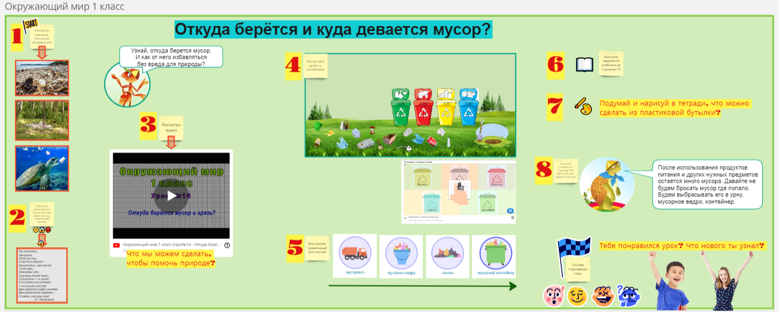

Хор урока:
Содержание деятельности учителя | Содержание деятельности обучающихся
- Организационный момент
Начинает урок, приветствует детей, проверяет связь (если урок проводится онлайн).  Предлагает детям догадаться, о чем урок.  Предлагает обратиться к Муравьишке Вопросику, чтобы узнать цель урока. | Дети смотрят на макет урока и по картинкам догадываются, что речь пойдет о мусоре.  Читают название темы.  Читают задание Муравьишки Вопросика, исходя из которого формулируют цель урока.
- Мотивация к познавательной деятельности
Предлагает детям рассмотреть картинки под цифрой 1 и найти на них что-то неправильное.  После ответов детей напоминает учащимся, что мусор вредит природе: и людям, и животным, и воде, и деревьям.  Предлагает детям прочитать стихотворение под цифрой 2 и оценить поступок героев стихотворения.  Предлагает подумать, что можно сделать, чтобы помочь природе? | Дети рассматривают картинки: мусор на пляже, в лесу, в море. Размышляют о том, почему это неправильно.  Предположения детей: много мусора; мусор мешает людям, рыбам, птицам; грязно в лесу; неприятно ходить и т.д.  Дети читают отрывок стихотворения С.Михалкова «Прогулка», оценивают действия героев. Выбирают значок, отражающий их отношение к поступку героев. Объясняют свой выбор.  Приходят к выводу, что нельзя мусорить, а нужно убирать за собой.  Размышляют над тем, что еще можно делать, чтобы помогать природе.
- Изучение нового материала
Учитель предлагает посмотреть видео под цифрой 3 и ответить на вопросы.  Учитель рассказывает, чтобы вещи приносили больше пользы, их можно сдавать на переработку, а не выкидывать. | Смотрят видео, отвечают на вопросы.  Читают и выполняют задания по картинкам в учебнике на странице 79.  Придумывают варианты вторичного использования материалов: пластиковой бутылки, коробки из-под молока. Зарисовывают в тетради свой вариант использования пластиковой бутылки.  Делают вывод, что многие вещи можно использовать повторно, а не выкидывать.
4.Закрепление
Предлагает детям рассмотреть картинку под цифрой 4. На ней изображена поляна, на которой разбросан мусор. Также там расположены контейнеры для раздельного сбора мусора и яма для утилизации органических отходов. Учащимся предлагается в формате интерактивного упражнения самостоятельно рассортировать и положить мусор в соответствующие контейнеры.  Дополнительно для самых быстрых предлагается ещё одно интерактивное упражнение: https://learningapps.org/26250041  Также для закрепления знаний учащимся предлагается выполнить упражнение 5: расставить в правильном порядке картинки, изображающие путь мусора от ведра до свалки. | Рассматривают картинку, называют виды мусора и делают вывод о том, как его сортировать.  Выполняют интерактивное упражнение: перетаскивают картинки с изображением мусора по соответствующим контейнерам. Таким образом учащиеся получают виртуальный опыт сортировки мусора и уборки территории.  Учащиеся выполняют упражнение на интерактивной доске. Запоминают этапы утилизации мусора.
5.Подведение итогов
Учитель предлагает детям прочитать совет мудрой черепахи в учебнике (стр.79). Спрашивает, согласны ли они с ним, готовы ли что-то добавить. | Читают советы мудрой черепахи, соглашаются или не соглашаются. Объясняют свое мнение.  Закрепляют мысль о том, что каждый должен заботиться о природе. Каждый может внести свой вклад в защиту природы уже сегодня.
6. Рефлексия
Учитель предлагает ответить на вопросы:  - что понравилось на уроке?  - что нового узнали?  - что было интересным?  - что было трудным?  - ят | Ученики делятся впечатлениями. Выбирают значок, соответствующий их состоянию на уроке. Ставят его на картинку.

Постразговор: по итогам урока было предложено начать раздельный сбор мусора в классе. Был организован «Эко-уголок», куда учащиеся приносят использованную бумагу и собирают крышки от пластиковых бутылок.
